ВТОРОЙ ЭТАП - ЦЕНТРАЛЬНЫЙ КЛУБ ЮНЫХ ПИОНЕРОВ

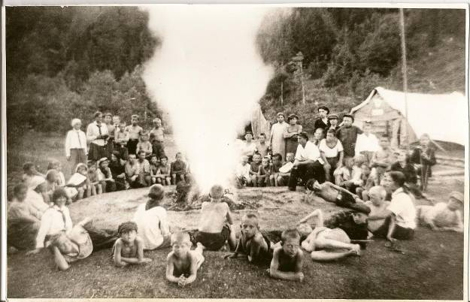
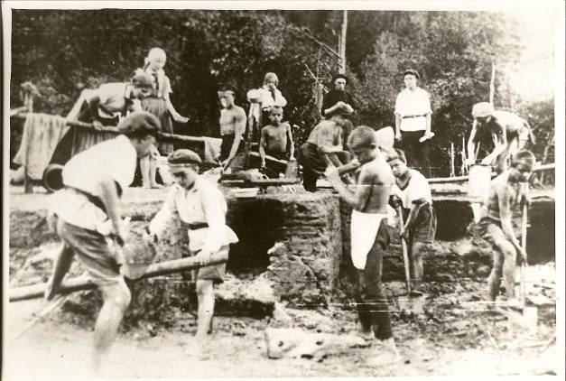
В 1924 году детский клуб был переименован в Центральный клуб юных пионеров. Это связано с развитием пионерского движения. Первый пионерский отряд в Галиче появился 24 июня 1923 года, в октябре этого года в городе было 120 пионеров, а уже в апреле 1924 года 13 отрядов объединяют 330 пионеров. С этого времени история нашего учреждения дополнительного образования неразрывно связана с историей Всесоюзной пионерской организации, с историей детского движения.
На пионерском костре в загородном лагере
Основные виды деятельности: борьба с беспризорностью, организация летних лагерей, физическое воспитание, руководство деятельностью пионерских отрядов.
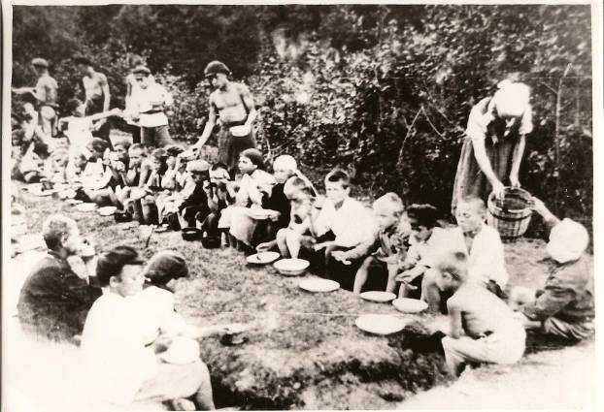
За годы Великой Отечественной войны документов, прямо подтверждающих деятельность Центрального клуба юных пионеров, не сохранилось. Лишь скупые газетные строки дают понять, что в Галиче ведётся активная воспитательная, патриотическая работа со школьниками, большинство из которых являются пионерами.
На строительстве столовой лагеря

- 1941 г. - «В эти дни в средней школе №1 повелось так: после занятий учащиеся остаются в классах. На столах вместо книг появляются клубки шерстяной пряжи, а в руках девушек крючки и спицы. За короткий срок учащиеся, под руководством пионервожатой тов. Скородумовой, связали для Красной Армии сто пар варежек.
Обед в загородном лагере
Активное участие принимают в этом деле и учащиеся третьей школы. Они связали 30 пар варежек»
- 1942 г. - « …Городские школьники работают в совхозе имени Кирова. Часть из них занята прополкой овощей, другие работают на покосе»
«…В пионерский лагерь (Умиленье) выехала вторая группа городских школьников в количестве 66 человек. Ребята будут отдыхать до 1 августа»
«…Тимуровская команда средней школы №2 помогает семьям красноармейцев в домашних работах. Ребята пилят и колют дрова, проводят громкие читки газет. В команде состоит 60 школьников».
- 1943 г. - «…Учащиеся 3-й неполной средней школы организовали сбор средств на постройку самолета «Галичский школьник».
Ученица 7 класса Власова, внося 150 рублей, сказала: - Пусть наша боевая машина «Галичский школьник» обрушит смертоносные бомбы на головы фашистских бандитов»
- 1944 г. - «Понимая, что мы временно оторваны от своих боевых товарищей и родственников, к нам в госпиталь часто приходят девушки - галичанки, стараясь окружить нас своей заботой и вниманием. Они приносят книги, цветы, рассказывают нам о своей школьной и общественной жизни и работе. Не ограничиваясь этим, девушки – патриотки занимаются починкой белья для раненых воинов, приводят в порядок помещение.
С большой радостью встречаем мы всегда этих славных русских девушек. Это, большей частью, учащиеся 16 железнодорожной школы Галя Зырянова, Катя Осокина, Галя Зуева, Люда Дмитриева, Люба Сергеева, Валя Ушакова, Шура и Тамара Смирновы.
Спасибо вам, славные девушки, за заботу о нас. Спасибо школе и родителям, воспитавшим таких патриоток.
Ст. лейтенант И. Попов.

«Пионеры и школьники Галичской 3-ей неполной средней школы собрали 3000 рублей на постройку боевого самолета для Красной Армии и обратились с призывом ко всем пионерам и школьникам района последовать их примеру.
В апреле 1944 года коллектив школы узнал радостную весть: в адрес школы получена телеграмма от любимого всеми отца, друга и учителя Иосифа Виссарионовича Сталина.
Галич, Ярославской области,
директору 3-ей Галичской неполной средней школы тов. Смирнову,
заведующей учебной частью тов. Тимериной,
старшей пионервожатой тов. Скородумовой,
начальнику пионерской дружины тов. Лебедеву.
Прошу передать учителям, пионерам и учащимся Галичской неполной средней школы №3, собравшим 3000 рублей на строительство самолета, мой горячий привет и благодарность Красной Армии.
Желание коллектива школы будет исполнено.
И.Сталин»

